 Des images sous-marines fascinantes, graphiques et chorégraphiques

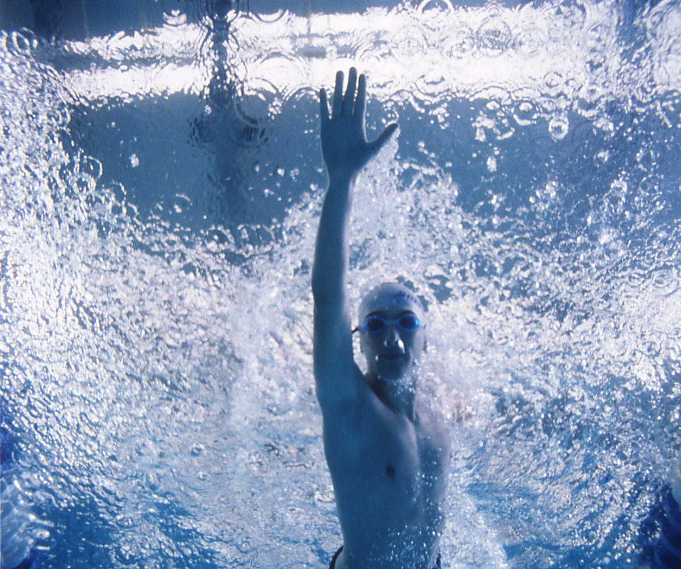

Nul besoin d’avoir lu son Bachelard pour connaître les vertus poétiques de l’eau. Elles sont associées ici à la nage, au plaisir de fendre les flots. Chino, jeune homme taciturne et sur le point d’être père, fait de la natation, niveau compétition. On lui promet un bel avenir mais il a l’air de douter. Il rencontre Goyo, un ancien champion qui s’est exilé durant huit ans après avoir été accusé de dopage et qui refait son apparition. Une relation étrange se noue. Que cherche Goyo ? Veut-il se racheter ? Se venger ?

Le film, très elliptique, avance sans que l’on sache jamais très bien quel est son enjeu ou sa destination. Impression de flottement plutôt agréable, à contre-courant des films trop explicites. Les zones d’ombre s’éclaircissent peu à peu, il faut être confiant, se laisser aller. C’est même là l’enjeu du récit : une tentative pour Chino de vaincre des défenses et pour Goyo de léguer quelque chose.

Se lâcher totalement tout en étant concentré, trouver le rythme juste, la bonne respiration. Un sport mental, la natation, très bien cerné par la caméra attentive et fluide de Veronica Chen,, nouvelle venue d’Argentine qui réalise ici son deuxième long-métrage. Dans le bassin de la piscine, elle signe des images sous-marines fascinantes, graphiques et chorégraphiques. Et puis il y a l’épreuve finale, un marathon réputé qui se déroule dans un fleuve reliant Santa Fe et Coronda. C’est là, dans ce décor marécageux, entre terre et ciel, trahison et rédemption, que la part mythique du film s’épanouit en toute liberté.

Jacques Morice

